IT行业薪资研究
穆佳希¹
1 穆佳希 辽宁省 大连市 116000
（rainbow-sea@qq.com）

摘 要
现在，IT行业正在被越来越多的人关注，越来越多的人在大学中选择与IT行业相关的专业。其中的一个原因就是IT行业的薪资是非常可观的。的确，与其他行业相比，IT行业的薪资的平均水平是数一数二的。IT行业作为近几年新兴起的工作领域，为社会提供了大量的就业机会，在一定程度上缓解了社会的就业问题，给了很多人一条新的出路。越来越多的人会选择学习一门编程语言，进而成为一名优秀的程序员。IT行业在很多人的眼里是高薪行业，同时也和其他行业一样，有着自己的一套薪资分配体系。不同的领域、不同的职位、不同的水准决定了薪资的差异。正因为现在越来越多的人向往IT行业的高新职业，IT行业的薪资情况也备受人们的关注。同时，越来越多的网站，比如招聘网站，也开始关注IT行业各个职位的薪资情况，以便让人们更加清除的了解IT行业的各种职位的发展趋势。
关键词： IT行业；薪资；差异；变化；趋势
C811

Research on IT Industry Salary
Mu Jiaxi¹
1 Department of Software，Dalian University of Technology， Dalian 116000 ，China

Abstract
Now, more and more people are paying attention to IT industry, and more and more people are choosing majors related to IT industry in universities. One of the reasons is that the salary of IT industry is very considerable. Indeed, compared with other industries, the average salary level of IT industry is one of the best. As a new field of work in recent years, it industry provides a lot of employment opportunities for the society, alleviates the employment problem of the society to a certain extent, and gives many people a new way out. More and more people will choose to learn a programming language and become an excellent programmer. IT industry in the eyes of many people is a high wage industry, but also like other industries, has its own set of salary distribution system. Different fields, different positions and different levels determine the difference of salary. Just because more and more people are looking forward to the high-tech career in IT industry, the salary situation of IT industry has also attracted people's attention. At the same time, more and more websites, such as recruitment websites, also begin to pay attention to the salary situation of various positions in the IT industry, so as to let people know more about the development trend of various positions in the IT industry.
Keywords Information technology industry，Salary，Difference，Change， Trend

- 引言
IT的全称是信息技术，不同的资料对次会有不同的解释。但是有一个大家都同意的观点，IT行业有以下三部分组成：传感技术、通信技术和计算机技术。IT行业包括计算机科学于技术、电子与计算机工程、信息安全、软件工程、智能科学与技术、网络工程、数字媒体技术、物联网等。IT行业作为一个高薪行业，其各个专业岗位的薪资也备受关注。本文会介绍IT行业的薪酬体系并展示一些热门的IT行业的专业岗位的薪资变化和范围分布、变化趋势，并结合现实分析，最后得出结论。
- IT行业薪资调查
  - IT行业薪酬整体情况
每年的工资水平都表明该行业的平均薪资稳居前三。这个行业在近几年高速发展，极大地推动了国家的经济发展，同时也提供了大量的工作机会，很好地缓解了社会就业问题。《2019互联网人才趋势白皮书》^{【1】}报告中提到人才供需决定人才定价。互联网人才薪酬水平整体上“稳中有升”，全年平均涨幅约8.2%。从分布区间上看，年薪10万以下占比23.68%。10—20万占比41.82%，20—30万占比18.52%，30—40万占比6.67%，40—50万占比3.41%，50万以上占比5.73%。总的来看，IT行业地薪资是属于高薪的。
  - IT行业主要专业领域薪资情况
IT行业包括很多专业，其中最热门的应属计算机科学于技术、软件工程和人工智能了。下面将介绍这三个专业岗位的薪资变化即范围分布。
    - 计算机科学于技术专业薪酬
计算机科学于技术一直是IT行业非常热门的一个专业，也是各个大学与IT行业相关的专业中最难报考的一个专业。这个专业的薪资水平是IT行业中十分客观的。2020年计算机科学于技术专业岗位的平均月收入是8030元，平均年收入是9.636万元^{【2】}。
这个专业岗位的最低工资为3K—4.5K，最高工资为20K—30K。拥有不同的工作经验的员工待遇水平也不同。从表1可以看出，从2014年开始，到2020年，其平均薪资处于波动变化中，目前处于下降趋势中。
表1 计算机科学以技术专业薪资变化
Time | Salary(yuan/month)
2014 | 7432
2015  2016  2017  2018  2019  2020 | 10502  8935  11014  13775  13748  8030
图1展示了计算机科学与技术的工资待遇水平范围分布。从这个途中可以看出大多数人的薪资还是集中在4.5K—6K和6K—8K这两个区间。其次就是10K—15K这个区间。极少数人能够拿到20K—30K的月薪资。
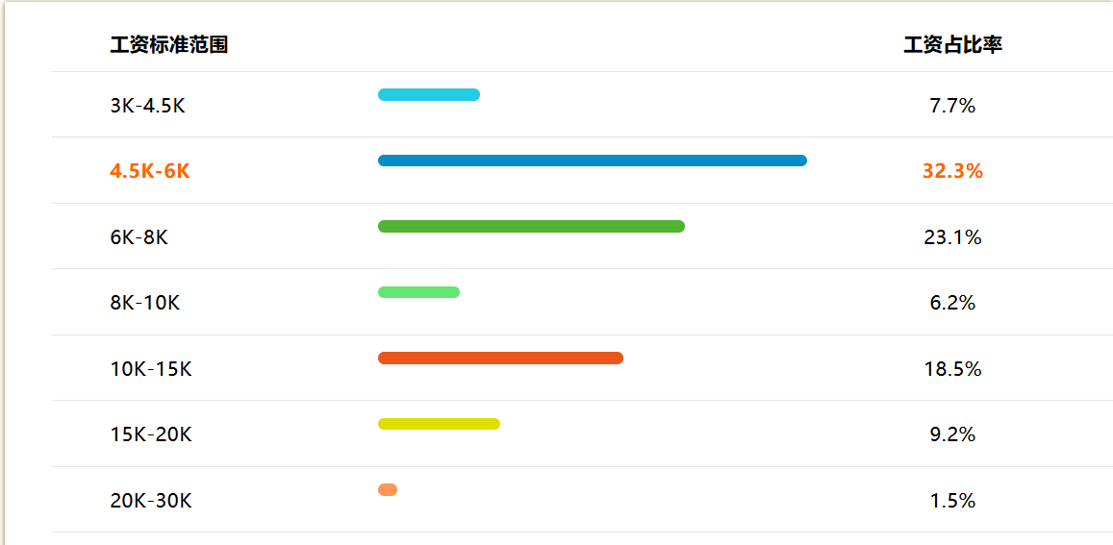
图1 计算机科学与技术专业薪资待遇范围分布
    - 软件工程专业薪酬
除了计算机科学与技术，软件工程专业在近几年也是非常热门、备受追捧。很多高校也相继开设了这个专业。作为一个热门专业，软件工程的薪资也是相当可观的。2020年软件工程的平均月薪是12200元，平均年收入是14.64万元^{【3】}。
这个专业岗位的最低月工资是4.5K—6K，最高月工资是30K—50K。表2显示了2014年到2020年软件工程的平均月薪。从表2中可以看出软件工程的月薪总体上呈现的上升趋势，而且近几年的上升幅度较稳定。
表2 软件工程专业薪资变化
Time | Salary (yuan/month)
2014 | 5147
2015  2016  2017  2018  2019  2020 | 7814  7164  7335  10973  11639  12200
图2展示了软件工程工资待遇水平范围分布。从图2中可以看出，软件工程专业的薪资大多集中在10K—15K这个区间。
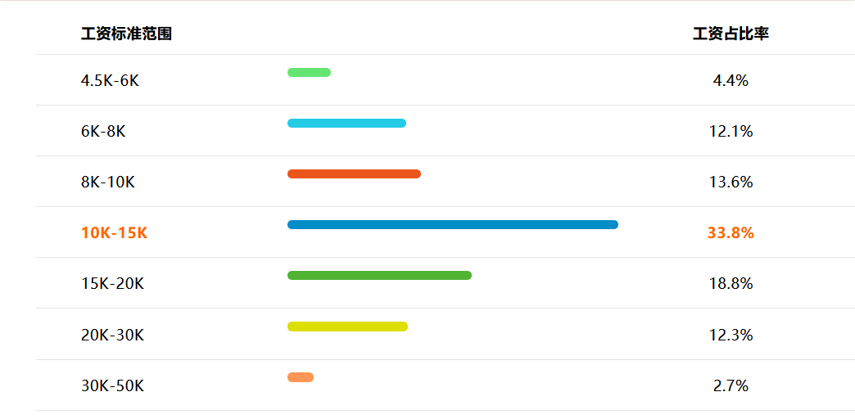
图2 软件工程专业薪资范围分布
    - 人工智能专业薪酬
人工智能的发展非常迅速。同时，这个专业也使很多科幻电影里提出的设想变成了现实。人工智能作为当今时代的热点话题，备受人们追捧。很多高校专门开设了这个课程、专业甚至是学院。人工智能专业的薪资也从未让人失望，高于绝大多数的专业，同时也是最缺少人才的一个专业之一。2020年人工智能专业的平均月薪为14350元，平均年收入为17.22万元^{【4】}。
表3 人工智能专业薪资变化
Time | Salary (yuan/month)
2014 | 14610
2015  2016  2017  2018  2019  2020 | 16753  17182  54044  20820  17838  14350
表3显示了2014年到2020年人工智能专业的薪资变化。从表3可以看出，人工智能的薪资在2017年涨到了最高点，之后开始下降，目前程下降态势。
人工智能的工资待遇水平范围分布入图3所示。从图3可以看出，人工智能的薪资主要分布在高薪区间，尤其是30K—50K，这个比例远远高于软件工程等其他专业对应区间所占的比例。可见人工智能的确是一个相对来说容易拿到高薪的职业。
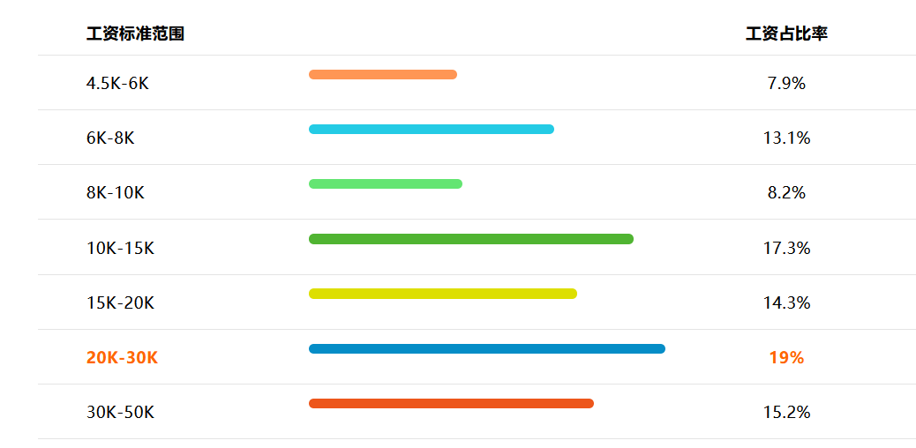
图3 人工智能准啊也薪资范围分布
- 分析
IT行业确实是一个高薪行业。本文中仅列举当下最热门的几个IT行业的专业的薪资及其变化和范围分布。从薪资的稳定程度来讲，软件工程和计算机科学与技术更胜一筹，从高薪的分布来看，人工智能更胜一筹。
薪资的多少不仅仅取决于个人的水准，还取决于这个行业的人才市场变化，行业的发展程度等多方因素。比如基础程序员，这个行业在刚刚称为热门的时候，工资很高，吸引了大量的人学习。如今，基础程序员的工资已经没有那么高了。一方面是因为IT行业的告诉发展，使得编程已经称为了每个专业学生的必备能力，另一方面，随着软件工程的发展和软件开发辅助工具的出现，很多代码都可以由计算机按照UML图等语言自动转换，只需要少数程序员去完善算法，更新代码，大大减少了对于基础程序员的需求，供大于求，自然，基础程序员的工资就会下降。所以，想要继续保持客观的薪水，就要不断学习更高层次的东西，如果止步不前，注定会被机器所取代。
不管是IT行业的那个专业，顶尖人才永远是稀缺的，自然研究这些方面的人的薪资也是非常高的，而且会比普通的人更加稳定于抢手。
另外，选择专业的同时还要考虑到当前专业的发展速度于趋势。对于一个大学生来说，时刻关注专业领域的变化是十分重要的。一个专业可能在你选择的时候非常热门，薪资涨的飞快，但是超高速的发展就意味着这个专业很可能会在几年后达到一个瓶颈期。比如人工智能专业。在2016年3月的时候，AlphaGo开始和世界围棋冠军以及诸多著名选手比赛。也就在那时，AlphaGo正式为大众所知晓，公众也意识到了人工智能的强大和不可思议。AlphaGo可以说是人工智能发展的一个里程碑。2017年5月27日，AlphaGo Zero正式问世，被称DeepMind称为最强阿尔法围棋后便不再参加为期比赛，再加上同时期没有其他特别的成果。人工智能的在大众口中的热度开始下降。结合表3可以看出，在2016年前后，人工智能专业的薪资飞速增长，但是在2018年后有开始下降。这个行业的薪资和其发展情况是密不可分的。
- 结论
IT行业的薪资总体来说还是非常可观的。想要获得高薪，不仅要选择适合的专业，还有不断提高自身的能力。在这个日新月异的时代，IT行业是技术知识更迭最快的行业，想要在这个行业生存下去，就必须不断学习新的知识，掌握最新的技术和行业动向。只有这样再能在这个行业里生存下去，才能成长。IT行业绝对不是一个掌握一个技术就可以一劳永逸的行业，不思进取的结果只有被无情的淘汰。
参考文献
[1] China Daily： White paper on Internet talent trends in 2019. [ 2019-01-11] https://baijiahao.baidu.com/s?id=1622334197675705213&wfr=spider&for=pc
中国日报网，赋能数据丈量未来，赛码发布《2019互联网人才白皮书》
[2] GSQI : The salary of computer science and technology[2021]http://www.gsqi.net/gongzi/33131/
GSQI网：计算机科学于技术工资[2021]
[3] GSQI : The salary of software engineering [2021]http://www.gsqi.net/gongzi/33904/
GSQI网：软件工程工资
[4] GSQI : The salary of artificial intelligence [2021] http://www.gsqi.net/gongzi/74053/
GSQI网：人工智能工资

Mu Jiaxi，born in China, a student of Dalian university of technology.

